# МБОУ «Гелинская СОШ им. Загирова Х.А.» с.Гели Карабудахкентского района Республики Дагестан

**Центр образования цифрового и гуманитарных профилей «Точка Роста»**

|  |  |  |
| --- | --- | --- |
|  |  | Утверждено  Директор  МБОУ«Гелинская СОШ»  ______Джанибеков М.Г. |

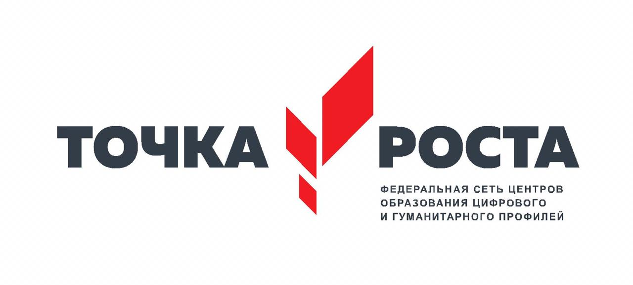

**План воспитательных, внеурочных и социокультурных мероприятий центра цифрового и гуманитарного профилей «Точка Роста»**

**Составила руководитель**

**центра Билалова М.М.**

**2024-25уч.год.**

**План**

|  |  |  |  |  |
| --- | --- | --- | --- | --- |
| **№** | **Наименование мероприятия** | **Сроки** | **Участники** | **Ответственный** |
| **1** | Обновление содержания преподавания общеобразовательных программ по предметным областям «Технология», «Информатика», «Основы безопасности жизнедеятельности» и «Шахматы» | Сентябрь 2024г | Педагоги | Учителя предметники |
| **2** | Игровая программа «В стране шахматных чудес» | Сентябрь 2024г | 6кл | Педагог по шахматам |
| **3** | День безопасности в  интернете. Всероссийский  урок безопасности  школьников в сети интернет | Сентябрь 2024г | 6кл | Руководитель  Центра, учитель  Информатики |
| **4** | Методические семинары по вопросам организации проектной и исследовательской деятельности в рамках реализации программ основного общего образования и дополнительного образования естественно-научной и технической направленностей | сентябрь 2024 - май 2025 | руководители и педагогические работники центров образования "Точка роста" | руководитель и педагогические работники центра образования "Точка роста" |
| **5** | Всероссийская акция для школьников «Урок цифры» | Октябрь 2024г | 5-8кл | Руководитель  центра, учитель  информатики |
| **6** | Подготовка обучающихся центров «Точка роста», детских технопарков «Кванториум» и центров цифрового образования «IT-куб» к участию в рейтинговых мероприятиях различного уровня | ноябрь-декабрь 2024 | 5-8кл | Руководитель  центра, педагоги центра |
| **7** | Видеоролик с поздравлениями на день учителя | Октябрь 2024г | 6-7кл | Руководитель  Центра, учитель  информатики |
| **8** | Акция «Твори добро» (посещение пожилых людей на дому).  Изготовление открыток своими руками ко Дню пожилых людей. | Октябрь 2024г | 5кл | Руководитель  Центра, учитель  технологии |
| **9** | Акция «Открытка для мамы» | Ноябрь 2024г | 5кл | Педагог по технологии |
| **10** | Всероссийские открытые  уроки «Проектория» | По отдельному графику | 5-11л | Руководитель центра |
| **11** | Профилактические  интерактивные игры с элементами психологического  тренинга 5-8 кл «Остров  сокровищ», «Колючка»,  «Единство мы вместе»,  «Патриот» | Ноябрь-май | 5-8кл | Руководитель и педагоги центра |
| **12** | Игра-соревнование на  знание правил дорожного движения «Тропинками безопасности» | Ноябрь 2024г | 6кл | Педагог по ОБЖ |
| **13** | Шахматный турнир | Декабрь 2024г | 5-8кл | Руководитель, вожатый, педагог по шахматам |
| **14** | Соревнование «Роботизированный новый год» | Декабрь  2024г | 5-8кл | Руководитель  Центра,  Педагоги |
| **15** | Интеллектуальная игра «Мы такие разные…», посвящённая Всемирному дню инвалидов и Международному дню волонтёров | Декабрь 2024г | 8кл | Руководитель центра |
| **16** | Классные встречи РДШ  «Интересные люди, интересные встречи» | В течении года | 5-11кл | Руководитель  Центра,  Педагоги |
| **17** | Интерактивная экскурсия «Знать, чтобы гордиться!» | Январь 2025г | 5-11кл | Руководитель  Центра,  Завуч по ВР |
| **18** | Реализация программы подготовки обучающихся центров "Точка роста",  детских технопарков "Кванториум", центров "IT-куб" к олимпиадам, конкурсам различного уровня | январь 2025 - декабрь 2025 | 5-7кл | Руководитель  Центра,  Педагоги |
| **19** | Консультирование педагогами центров «Точка роста» по вопросам использования оборудования, разработки и реализации программ технической и естественнонаучной направленности | январь 2025 - декабрь 2025 | педагоги общеоб  разовательных организаций | Педагоги центра |
| **20** | Лаборатория добрых дел  «Мастерская умельцев» | Февраль 2025г | 7кл | Руководитель и педагоги центра |
| **21** | Социальная акция «Поздравь защитника» | 23 февраль 2025г | 5-11кл | Руководитель центра, завуч по ВР, вожатый. |
| **22** | Квест-игра «Истина заключается в том, что истины не существует…» | Февраль 2025г | 5кл | Педагог по информатике |
| **23** | Выставка творческих работ «В мире творчества…» | Март 2025г | 5-8кл | Руководитель |
| **24** | Видеоролик «Детская поддержка любимых мам в день 8 марта» | 8 март 2025г | 8кл | Руководитель, педагог по информатике |
| **25** | Гагаринский урок «Космос –  это мы»  Интеллектуальный блиц  «Открытый космос» | 12апрель 2025г | 6-8кл | Руководитель и педагоги центра |
| **26** | Фестиваль «Центры образования "Точка роста" 2020 и 2021» | Апрель 2025г |  | Педагоги центра |
| **27** | Мастер-класс «Нападение на короля - шах» | Январь 2025г | 7 кл | Педагог по шахматам |
| **28** | Мастер-класс «3D моделирование» | Январь 2025г | 5 кл | Педагог по технологии |
| **29** | Мастер-класс «Создание презентаций» | Январь 2025г | 6 кл | Педагог по информатике |
| **30** | Мастер-класс «Оказание первой помощи» | Январь 2025г | 8 кл | Педагог по ОБЖ |
| **31** | Всероссийский экологической субботник «Зеленая весна» весенней неделе добра | Апрель 2025г | 5-8кл | Руководитель, завуч по ВР, вожатый |
| **32** | Праздничный марафон «Этих дней не смолкнет Слава!» | 9 май 2025г | 5-8кл | Руководитель,  завуч по ВР, педагоги центра |
| **33** | Акция «Георгиевская ленточка» и «Я помню, я горжусь» | Май 2025г | 5-11кл | Руководитель, завуч по ВР, вожатый |
| **34** | Мероприятие по итогам работы «Точки Роста» | Апрель | 5-8кл | Руководитель, педагоги центра |